МИНИСТЕРСТВО ОБРАЗОВАНИЯ И НАУКИ

РОССИЙСКОЙ ФЕДЕРАЦИИ

Филиал федерального государственного бюджетного

образовательного учреждения высшего образования

«Самарский Государственный технический университет»

в г.Сызрани.

Кафедра «Электротехника, информатика и компьютерные

технологии»

Ю.А. МЕЛЕШКИН

И.А. АНДРЕЕВ

С.В. СНАДЧЕНКО

**АНАЛИЗ ЭЛЕКТРИЧЕСКИХ ЦЕПЕЙ**

**В УСТАНОВИВШЕМСЯ И ПЕРЕХОДНОМ РЕЖИМАХ**

Задания и методические указания к курсовому проектированию

Сызрань 2016

Составители:

*Ю.А. Мелешкин, И.А.Андреев, С.В.Снадченко*

УДК 621.375

ББК 32.85

**Анализ электрических цепей в установившемся и переходном режимах**

Задания и методические указания к курсовому проектированию. ./Самар. гос.техн. ун-т, филиал в г.Сызрани. сост*. Ю.А. Мелешкин, И.А.Андреев, С.В.Снадченко*. Сызрань, 2016 . 26 c.

В методическом указании даны задания на курсовую работу и рассматриваются вопросы анализа трехфазных линейных несимметричных цепей со смешанной нагрузкой и переходных процессов в электрических цепях.

Методические указания предназначены для студентов бакалавриата, изучающих дисциплины "Теоретические основы электротехники", "Электротехника и электроника" для всех видов обучения в Сф СамГТУ

Ил.: 78. Табл.: 2. Библиогр.: 4 назв

Печатается по решению научно-методического совета электротехнического факультета филиала СамГТУ

Рецензент: доцент кафедры ЭПА филиала ФГБОУ ВПО «СамГТУ» в

г. Сызрани к.т.н. Тамьяров А.В.

© Ю.А.Мелешкин, И.А.Андреев, С.В.Снадченко, 2016

© Самарский государственный технический университет, 2016

**Введение**

Целью курсового проектирования в соответствии с требованиями учебного плана, рабочих программ бакалавриата является анализ линейных электрических цепей:

- анализ линейных электрических цепей трехфазного синусоидального тока (первая часть курсовой работы);

- анализ переходных процессов в линейных электрических цепях (вторая часть курсовой работы).

Для выполнения курсовой работы студент должен уметь:

- рассчитать линейные электрические цепи в стационарном и переходном режиме;

- произвести сравнительный анализ результатов расчета с экспериментом, проведенным с компьютерными моделями электрической цепи с использованием современных пакетов моделирования, например Multisim 10.

Расчетно-пояснительная записка по курсовой работе должна быть объемом не менее 25 страниц. Схемы, таблицы результатов, графики, текст должны быть выполнены с соблюдением действующих стандартов. Для компьютерных моделей допускается распечатка в стандартах, в которых выполнена виртуальная электронная лаборатория.

Вариант структуры расчетно-пояснительной записки:

Задание на курсовую работу

Введение

1. Часть 1. Линейные электрические цепи трехфазного синусоидального тока.

1.1. Расчет трехфазной электрической цепи.

1.2. Моделирование в виртуальной электронной лаборатории трехфазной цепи.

1.3. Сравнительный анализ расчета и эксперимента трехфазной цепи.

2. Часть 2. Переходные процессы в линейных электрических цепях.

2.1. Расчет переходных процессов классическим и операторным методом.

2.2. Моделирование в виртуальной электронной лаборатории переходных процессов.

2.3. Сравнительный анализ результатов расчета и эксперимента цепи в переходном режиме.

Выводы.

Библиографический список.

Оглавление.

Для компьютерного моделирования рекомендуется использовать учебное пособие Ю.А.Мелешкина, П.П.Гавриша, Ф.В.Дремова, О.В.Лысенко "Компьютерное моделирование линейных электрических цепей", - Самара: Самар. гос. техн. ун-т, 2009.

**1. Линейные электрические цепи трехфазного**

**синусоидального тока**

1.1. Задание для анализа трехфазной цепи.

К симметричному трехфазному генератору через сопротивления подключены два приемника, соединенные либо в звезду, либо в треугольник. Вследствие аварии произошло замыкание накоротко одного из сопротивлений или разрыв цепи (место разрыва на схемах указано соответствующим рубильником); электрическая цепь стала несимметричной.

Необходимо проделать следующее:

1. Определить токи во всех ветвях схемы методом двух узлов.
2. Построить в одной комплексной плоскости топографическую и векторную диаграммы токов.
3. Найти активную, реактивную и полную мощности трехфазной цепи.
4. Составить баланс активных мощностей.

На топографической диаграмме должны быть указаны векторы напряжения на всех элементах цепи.

*Таблица 1.1*

|  |  |  |  |  |  |  |  |  |  |  |  |
| --- | --- | --- | --- | --- | --- | --- | --- | --- | --- | --- | --- |
| **№ вар.** | **№ рис.** | **ЕА,**  **В** | **R1,**  **Ом** | **R2,**  **Ом** | **R3,**  **Ом** | **XL1,**  **Ом** | **XL2,**  **Ом** | **XL3,**  **Ом** | **XС1,**  **Ом** | **XС2,**  **Ом** | **XС3,**  **Ом** |
| 1 | 1.1 | 127 | 1 | 1 | 1 | 10 | 10 | 10 | 5 | 5 | 5 |
| 2 | 1.2 | 220 | 2 | 2 | 2 | 9 | 9 | 9 | 6 | 6 | 6 |
| 3 | 1.3 | 380 | 3 | 3 | 3 | 8 | 8 | 8 | 7 | 7 | 7 |
| 4 | 1.4 | 127 | 4 | 4 | 4 | 7 | 7 | 7 | 8 | 8 | 8 |
| 5 | 1.5 | 220 | 5 | 5 | 5 | 6 | 6 | 6 | 9 | 9 | 9 |
| 6 | 1.6 | 380 | 6 | 6 | 6 | 5 | 5 | 5 | 10 | 10 | 10 |
| 7 | 1.7 | 127 | 7 | 7 | 7 | 4 | 4 | 4 | 1 | 1 | 1 |
| 8 | 1.8 | 220 | 8 | 8 | 8 | 3 | 3 | 3 | 2 | 2 | 2 |
| 9 | 1.9 | 380 | 9 | 9 | 9 | 2 | 2 | 2 | 3 | 3 | 3 |
| 10 | 1.10 | 660 | 10 | 10 | 10 | 1 | 1 | 1 | 4 | 4 | 4 |
| 11 | 1.10 | 127 | 1 | 1 | 1 | 10 | 10 | 10 | 5 | 5 | 5 |
| 12 | 1.9 | 220 | 2 | 2 | 2 | 9 | 9 | 9 | 6 | 6 | 6 |
| 13 | 1.8 | 380 | 3 | 3 | 3 | 8 | 8 | 8 | 7 | 7 | 7 |
| 14 | 1.7 | 127 | 4 | 4 | 4 | 7 | 7 | 7 | 8 | 8 | 8 |
| 15 | 1.6 | 220 | 5 | 5 | 5 | 6 | 6 | 6 | 9 | 9 | 9 |

*Окончание табл. 1.1*

|  |  |  |  |  |  |  |  |  |  |  |  |
| --- | --- | --- | --- | --- | --- | --- | --- | --- | --- | --- | --- |
| **№ вар.** | **№ рис.** | **ЕА,**  **В** | **R1,**  **Ом** | **R2,**  **Ом** | **R3,**  **Ом** | **XL1,**  **Ом** | **XL2,**  **Ом** | **XL3,**  **Ом** | **XС1,**  **Ом** | **XС2,**  **Ом** | **XС3,**  **Ом** |
| 16 | 1.5 | 380 | 6 | 6 | 6 | 5 | 5 | 5 | 10 | 10 | 10 |
| 17 | 1.4 | 127 | 7 | 7 | 7 | 4 | 4 | 4 | 1 | 1 | 1 |
| 18 | 1.3 | 220 | 8 | 8 | 8 | 3 | 3 | 3 | 2 | 2 | 2 |
| 19 | 1.2 | 380 | 9 | 9 | 9 | 2 | 2 | 2 | 3 | 3 | 3 |
| 20 | 1.1 | 660 | 10 | 10 | 10 | 1 | 1 | 1 | 4 | 4 | 4 |
| 21 | 1.6 | 127 | 1 | 1 | 1 | 10 | 10 | 10 | 5 | 5 | 5 |
| 22 | 1.7 | 220 | 2 | 2 | 2 | 9 | 9 | 9 | 6 | 6 | 6 |
| 23 | 1.8 | 380 | 3 | 3 | 3 | 8 | 8 | 8 | 7 | 7 | 7 |
| 24 | 1.9 | 127 | 4 | 4 | 4 | 7 | 7 | 7 | 8 | 8 | 8 |
| 25 | 1.10 | 220 | 5 | 5 | 5 | 6 | 6 | 6 | 9 | 9 | 9 |
| 26 | 1.1 | 380 | 6 | 6 | 6 | 5 | 5 | 5 | 10 | 10 | 10 |
| 27 | 1.2 | 127 | 7 | 7 | 7 | 4 | 4 | 4 | 1 | 1 | 1 |
| 28 | 1.3 | 220 | 8 | 8 | 8 | 3 | 3 | 3 | 2 | 2 | 2 |
| 29 | 1.4 | 380 | 9 | 9 | 9 | 2 | 2 | 2 | 3 | 3 | 3 |
| 30 | 1.5 | 660 | 10 | 10 | 10 | 1 | 1 | 1 | 4 | 4 | 4 |
| 31 | 1.3 | 127 | 1 | 1 | 1 | 10 | 10 | 10 | 5 | 5 | 5 |
| 32 | 1.4 | 220 | 2 | 2 | 2 | 9 | 9 | 9 | 6 | 6 | 6 |
| 33 | 1.5 | 380 | 3 | 3 | 3 | 8 | 8 | 8 | 7 | 7 | 7 |
| 34 | 1.6 | 127 | 4 | 4 | 4 | 7 | 7 | 7 | 8 | 8 | 8 |
| 35 | 1.7 | 220 | 5 | 5 | 5 | 6 | 6 | 6 | 9 | 9 | 9 |
| 36 | 1.8 | 380 | 6 | 6 | 6 | 5 | 5 | 5 | 10 | 10 | 10 |
| 37 | 1.9 | 127 | 7 | 7 | 7 | 4 | 4 | 4 | 1 | 1 | 1 |
| 38 | 1.10 | 220 | 8 | 8 | 8 | 3 | 3 | 3 | 2 | 2 | 2 |
| 39 | 1.1 | 380 | 9 | 9 | 9 | 2 | 2 | 2 | 3 | 3 | 3 |
| 40 | 1.2 | 660 | 10 | 10 | 10 | 1 | 1 | 1 | 4 | 4 | 4 |
| 41 | 1.4 | 127 | 1 | 1 | 1 | 10 | 10 | 10 | 5 | 5 | 5 |
| 42 | 1.5 | 220 | 2 | 2 | 2 | 9 | 9 | 9 | 6 | 6 | 6 |
| 43 | 1.6 | 380 | 3 | 3 | 3 | 8 | 8 | 8 | 7 | 7 | 7 |
| 44 | 1.7 | 127 | 4 | 4 | 4 | 7 | 7 | 7 | 8 | 8 | 8 |
| 45 | 1.8 | 220 | 5 | 5 | 5 | 6 | 6 | 6 | 9 | 9 | 9 |
| 46 | 1.9 | 380 | 6 | 6 | 6 | 5 | 5 | 5 | 10 | 10 | 10 |
| 47 | 1.10 | 127 | 7 | 7 | 7 | 4 | 4 | 4 | 1 | 1 | 1 |
| 48 | 1.1 | 220 | 8 | 8 | 8 | 3 | 3 | 3 | 2 | 2 | 2 |
| 49 | 1.2 | 380 | 9 | 9 | 9 | 2 | 2 | 2 | 3 | 3 | 3 |
| 50 | 1.3 | 660 | 10 | 10 | 10 | 1 | 1 | 1 | 4 | 4 | 4 |

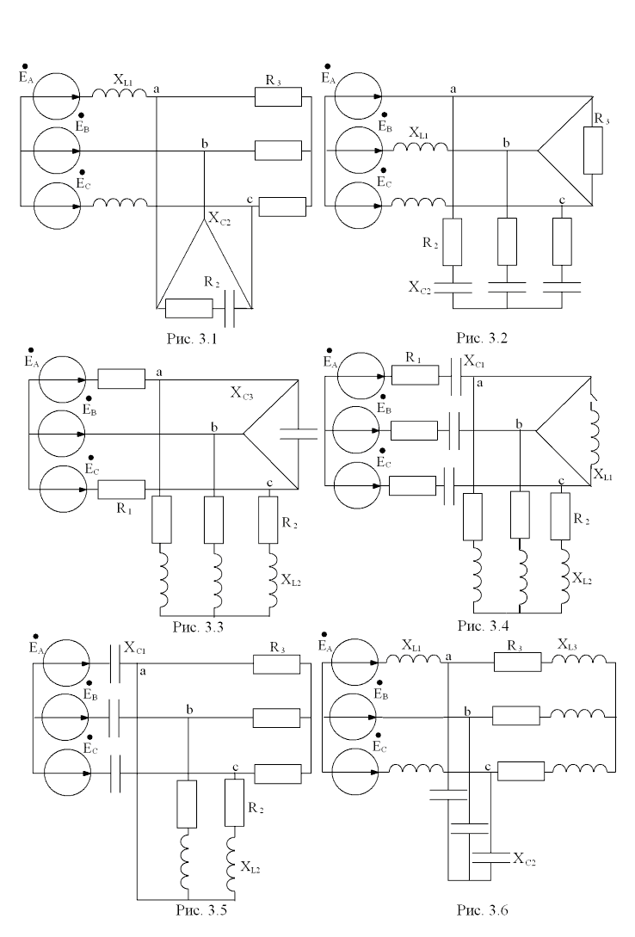 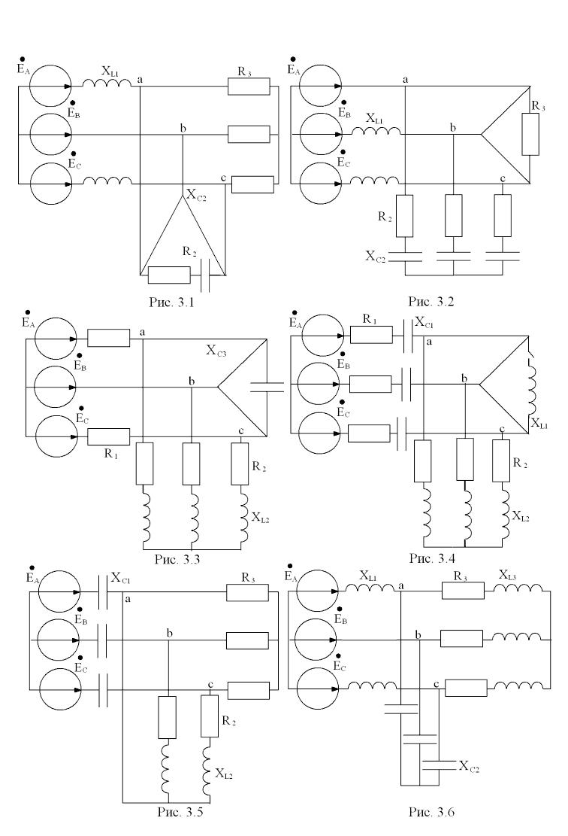

рис.1.1 рис. 1.2

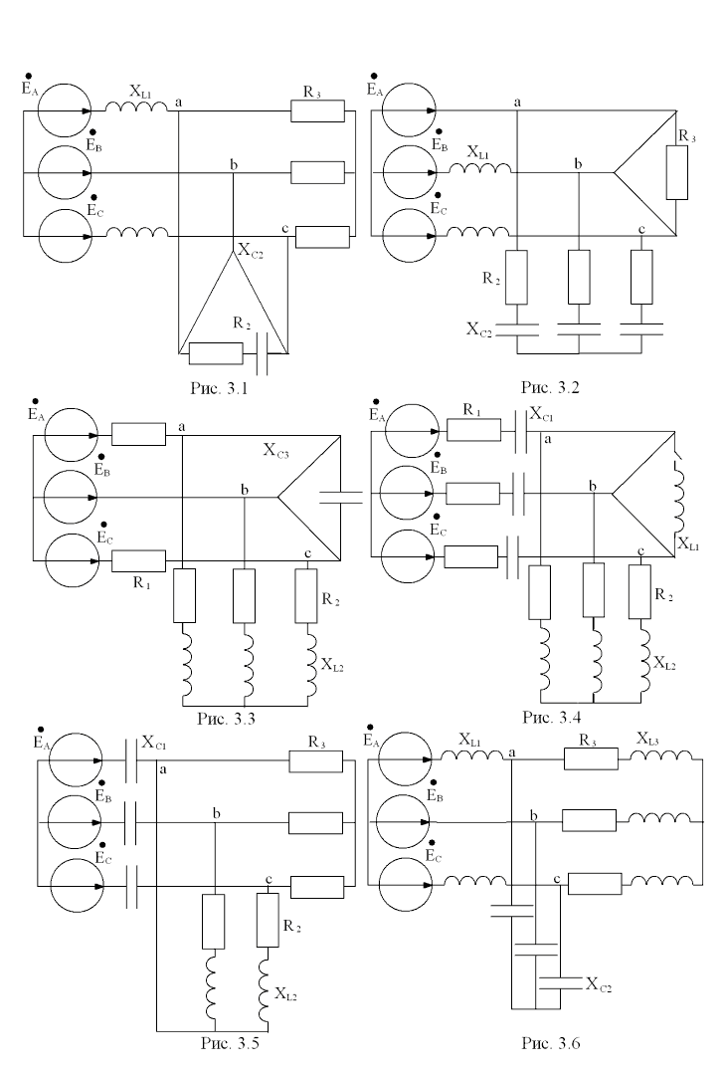 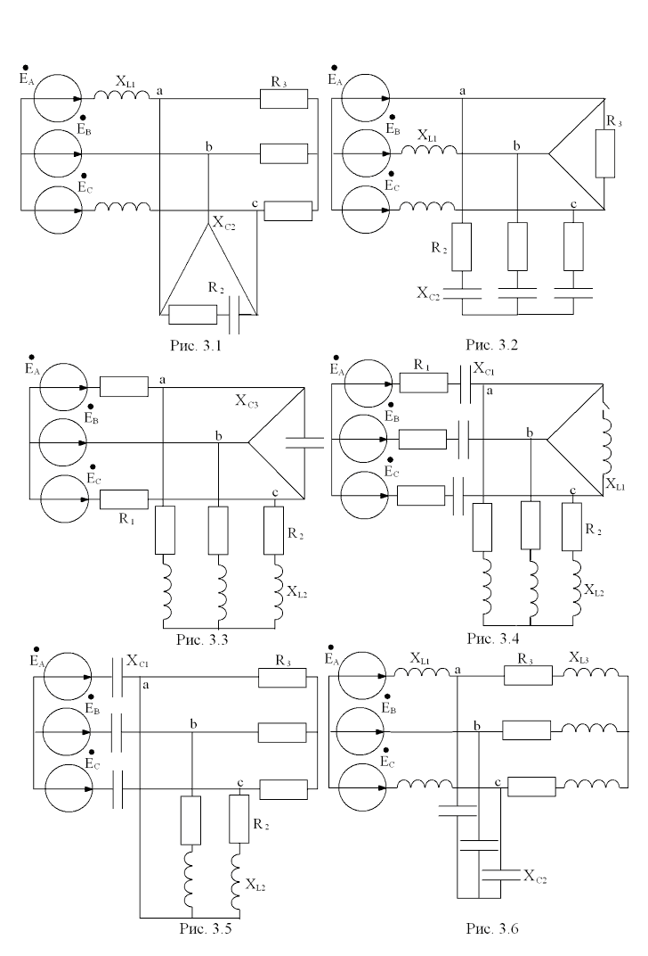

рис. 1.3 рис. 1.4

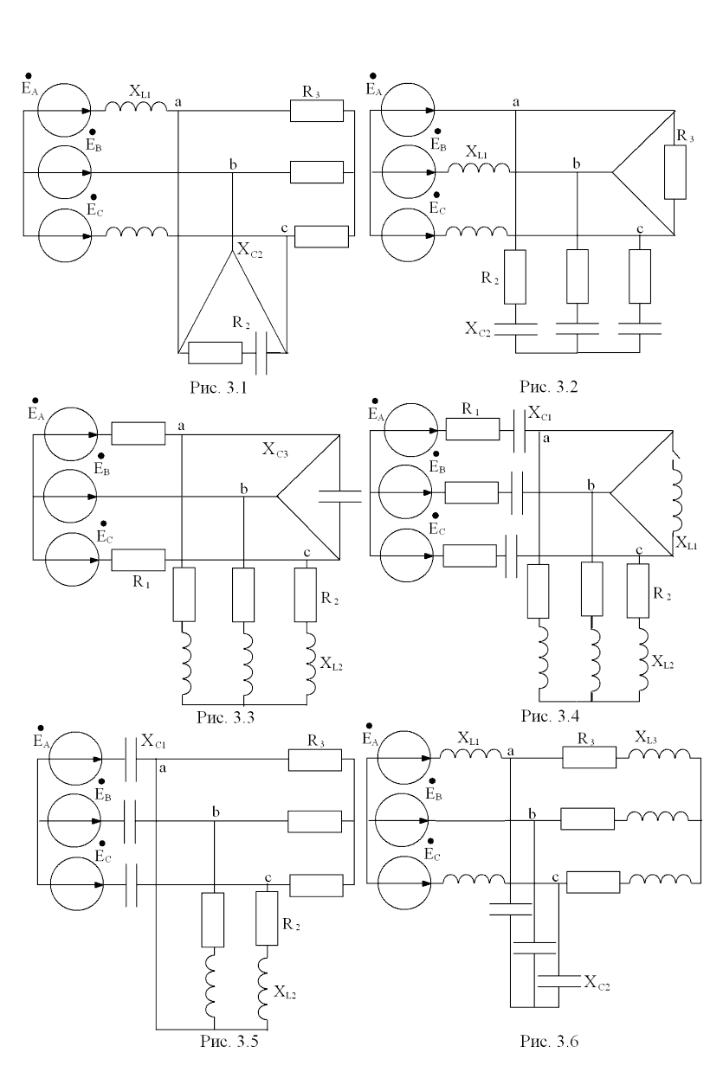 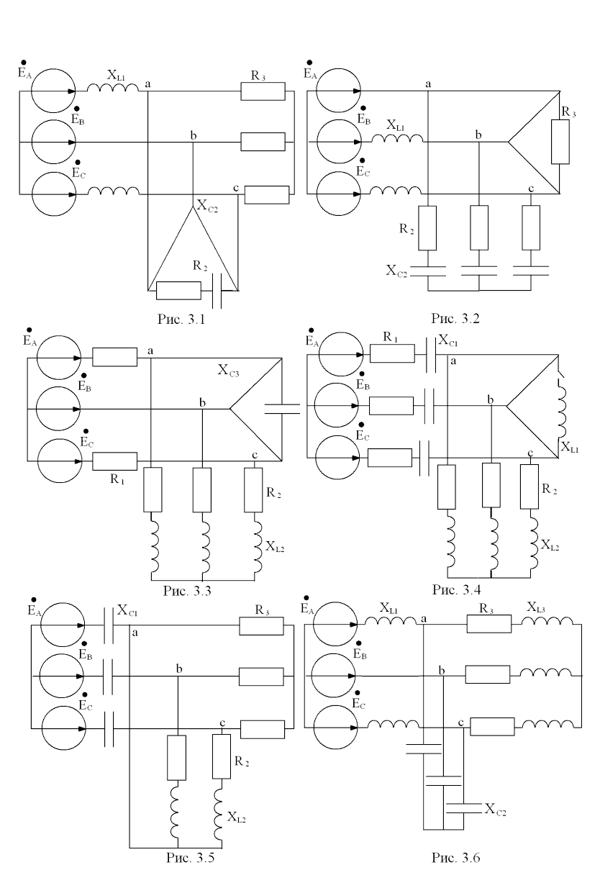

рис. 1.5 рис. 1.6

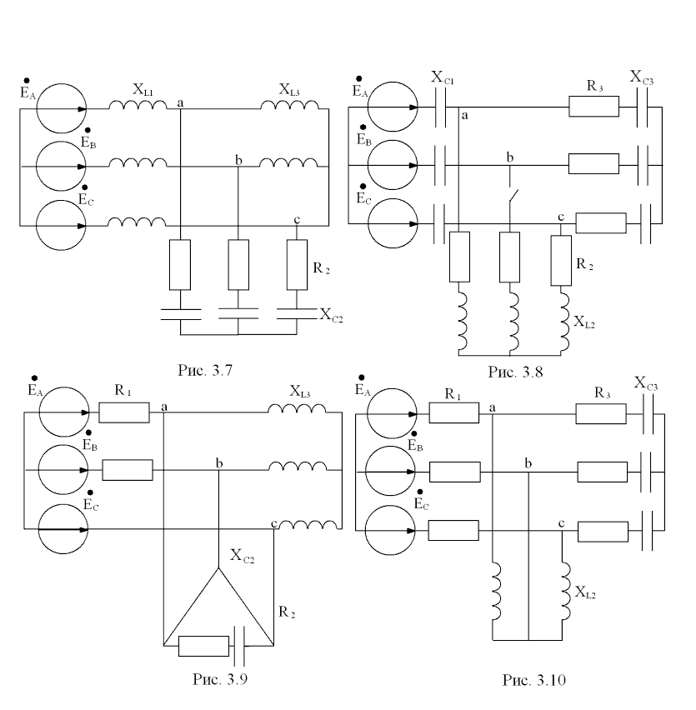 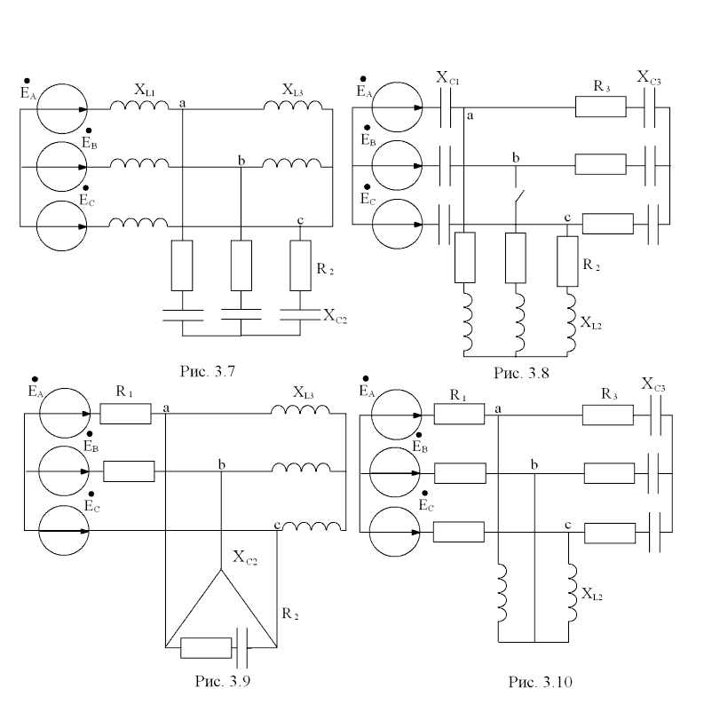

рис. 1.7 рис. 1.8

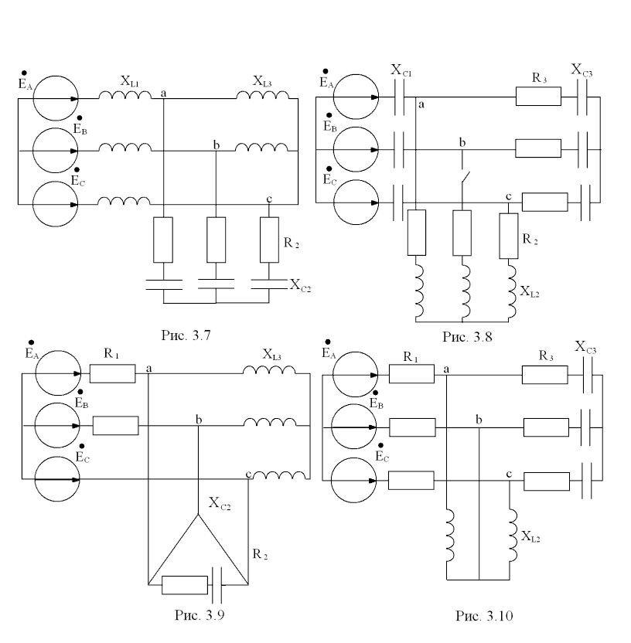 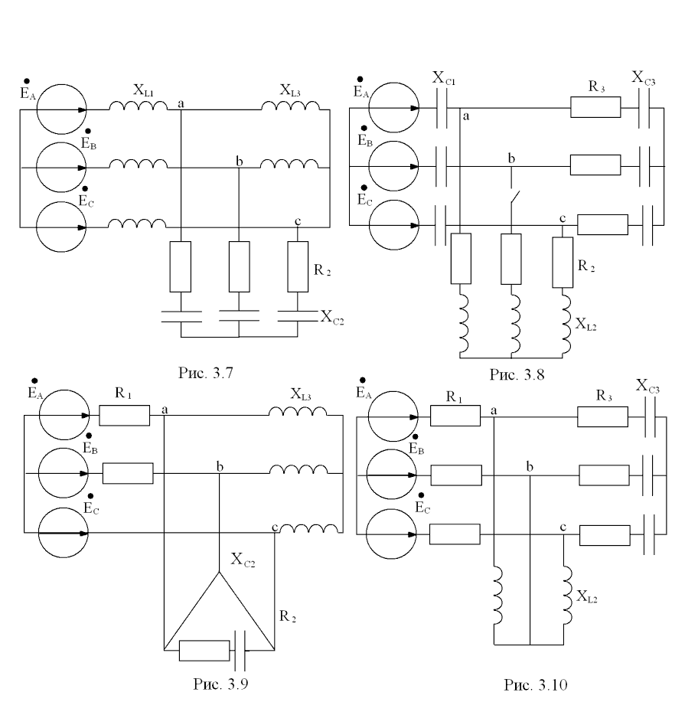

рис. 1.9 рис. 1.10

***Пример выполнения расчета***

Определить токи в ветвях цепи (рис.1.11) методом двух узлов:

*R1=R2=R3=15 Ом;*

*XL1=XL2=XL3=12 Ом;*

*XС1=XС2=XС3=20 Ом;*

*ЕА=270 В*

Преобразуем звезду О’  в эквивалентный треугольник:



Аналогично – для *YCbc* и *YCca:*



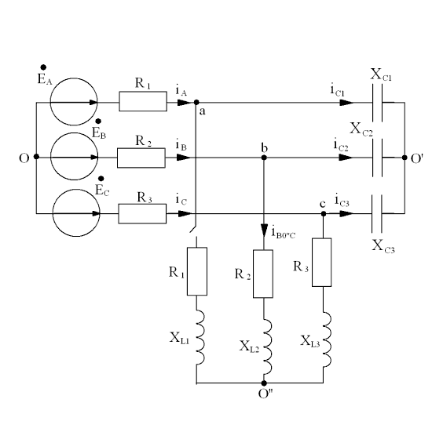

рис.1.11

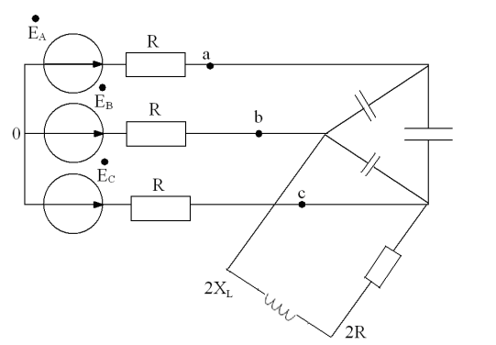

рис.1.12



.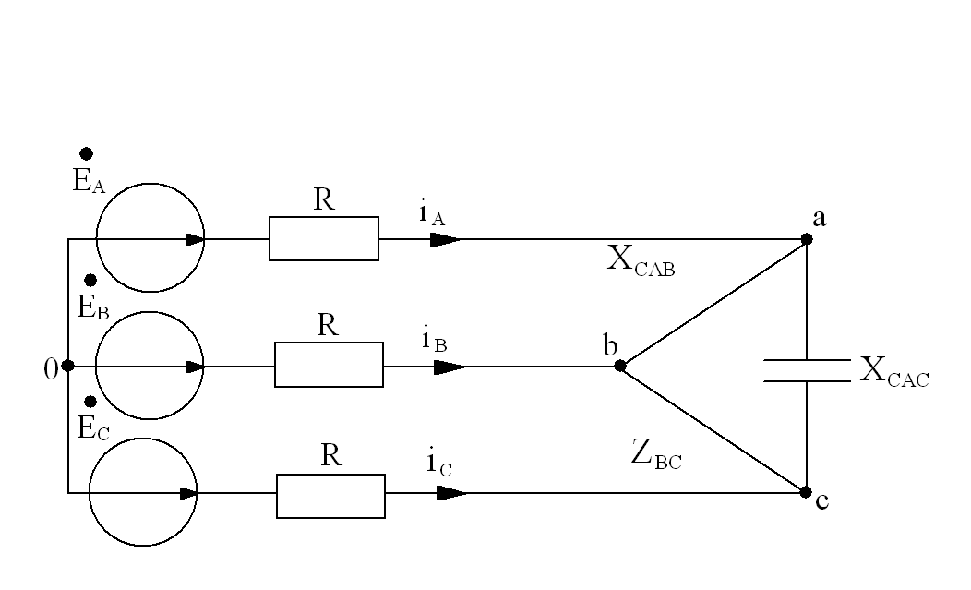

Рис. 1.13

Перейдем от треугольника к эквивалентной звезде:





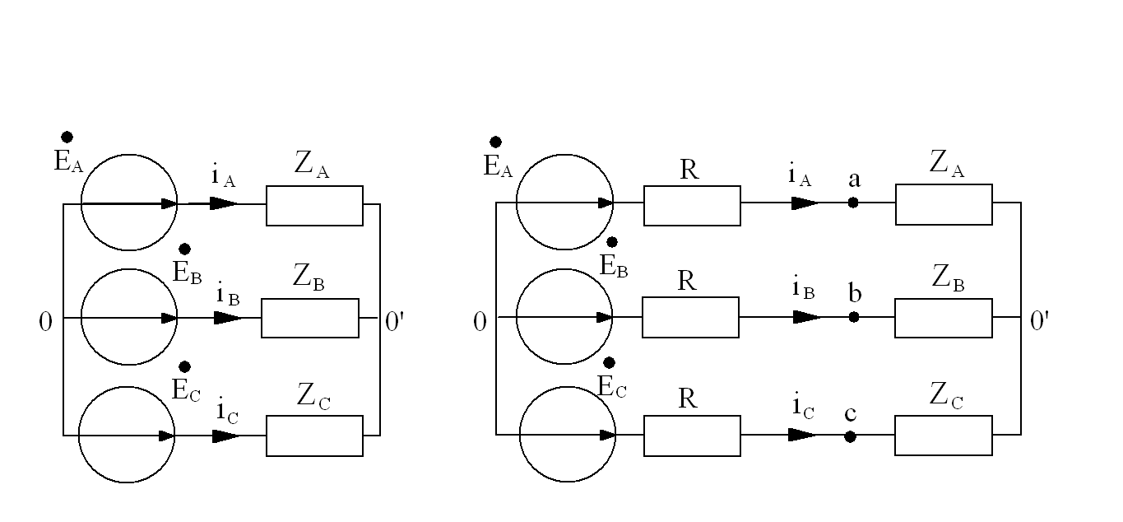

Рис. 1.14



 Определим напряжение :



т.к. 



Определим ток *bO”OC*:



Определим токи ;;:

*=* *=*6,477+*j*8,646 =10,8 *j*53,16 A;

=  =*-*1б7*-j*10б48*+*5б54*+j*5=3б84-*j*5б48=6б69*e*-j55 А;

=*=-*4б775*+j*1б833*-*5б54*-j*5*=-*10б3*-j*3б17*=-*10б8*ej*17,09 *A.*

Определим полную, активную и реактивную мощности трехфазной цепи:



*S=6934 B·A;*

*P=5501,7 Вт;*

*Q=4220,6 BAp.*

Определим мощность на активных сопротивлениях цепи:



# 2. Переходные процессы в линейных

# электрических цепях

2.1. Задание для анализа переходных процессов в линейных электрических цепях

***Указания***

Номер схемы соответствующий номеру варианта, активное сопротивление, индуктивность, ёмкость и начальная фаза синусоидально изменяющейся ЭДС заданы в табл. 2.1.

***Задача***

1. В заданной электрической цепи с источником постоянной ЭДС *Е=100 В* происходит коммутация.

Требуется: рассчитать ток на индуктивности операторным методом и ток через ёмкость классическим методом.

1. ЭДС источника напряжения изменяется с частотой *ω=1000 рад/с* по синусоидальному закону. Амплитуда ЭДС равна *Ем=100 В.*

Коммутация происходит в момент времени *t=0*. До коммутации цепь работает в установившемся режиме.

Необходимо: определить классическим методом ток в одной из параллельных ветвей и операторным методом ток через источник.

*Таблица 2.1*

|  |  |  |  |  |  |
| --- | --- | --- | --- | --- | --- |
| **№ вар.** | **№ рис.** | **R,**  **Ом** | **L,**  **Гн** | **С,** Ф | **Ψ,**  **град** |
| 1 | 2.1 | 5 | 5E-3 | (1/36)E-3 | 10 |
| 2 | 2.2 | 10 | 5E-3 | (5/2)E-2 | 20 |
| 3 | 2.3 | 5 | 2E-2 | (1/9)E-5 | 30 |
| 4 | 2.4 | 10 | 5E-3 | (1/2)E-4 | 40 |
| 5 | 2.5 | 5 | 1E-2 | 1E-4 | 50 |
| 6 | 2.6 | 10 | 2E-2 | (1/18)E-3 | 60 |
| 7 | 2.7 | 20 | 3E-2 | (5/4)E-5 | 70 |
| 8 | 2.8 | 25 | 4E-2 | 2E-5 | 80 |
| 9 | 2.9 | 20 | 1,5E-3 | 5E-5 | 90 |
| 10 | 2.10 | 10 | 5E-2 | (15/36)E-4 | 100 |
| 11 | 2.1 | 10 | 5E-2 | (15/36)E-4 | 110 |
| 12 | 2.2 | 20 | 1,5E-3 | 5E-5 | 120 |
| 13 | 2.3 | 25 | 4E-2 | 2E-5 | 130 |
| 14 | 2.4 | 20 | 3E-2 | (5/4)E-5 | 140 |
| 15 | 2.5 | 10 | 2E-2 | (1/18)E-5 | 150 |
| 16 | 2.6 | 5 | 1E-2 | 1E-4 | 160 |
| 17 | 2.7 | 10 | 5E-3 | (1/2)E-4 | 170 |
| 18 | 2.8 | 5 | 2E-2 | (1/9)E-5 | 180 |
| 19 | 2.9 | 10 | 5E-3 | (5/2)E-2 | 190 |
| 20 | 2.10 | 5 | 5E-3 | (1/36)E-3 | 200 |
| 21 | 2.1 | 5 | 1E-2 | 1E-4 | 210 |
| 22 | 2.2 | 10 | 5E-3 | (1/2)E-4 | 220 |
| 23 | 2.3 | 5 | 2E-2 | (1/9)E-3 | 230 |
| 24 | 2.4 | 10 | 5E-3 | (5/2)E-2 | 240 |
| 25 | 2.5 | 5 | 5E-3 | (1/36)E-3 | 250 |
| 26 | 2.6 | 5 | 2E-2 | (1/9)E-5 | 260 |
| 27 | 2.7 | 10 | 1E-3 | (1/2)E-4 | 270 |

*Окончание табл.2.1*

|  |  |  |  |  |  |
| --- | --- | --- | --- | --- | --- |
| **№ вар.** | **№ рис.** | **R,**  **Ом** | **L,**  **Гн** | **С,** Ф | **Ψ,**  **град** |
| 28 | 2.8 | 5 | 5E-3 | 1E-4 | 280 |
| 29 | 2.9 | 10 | 3E-2 | (5/4)E-5 | 290 |
| 30 | 2.10 | 5 | 4E-2 | 2E-5 | 300 |
| 31 | 2.1 | 10 | 1,5E-2 | 5E-5 | 310 |
| 32 | 2.2 | 20 | 5E-2 | (15/36)E-4 | 320 |
| 33 | 2.3 | 25 | 5E-2 | (15/36)E-4 | 330 |
| 34 | 2.4 | 20 | 1,5E-3 | 5E-5 | 340 |
| 35 | 2.5 | 10 | 4E-2 | 2E-5 | 350 |
| 36 | 2.6 | 10 | 3E-2 | (5/4)E-5 | 20 |
| 37 | 2.7 | 20 | 2E-2 | (1/18)E-5 | 30 |
| 38 | 2.8 | 25 | 1E-2 | 1E-4 | 40 |
| 39 | 2.9 | 20 | 5E-3 | (1/2)E-4 | 50 |
| 40 | 2.10 | 10 | 2E-2 | (1/9)E-5 | 60 |
| 41 | 2.1 | 5 | 5E-3 | (5/2)E-2 | 70 |
| 42 | 2.2 | 10 | 5E-3 | (1/36)E-3 | 80 |
| 43 | 2.3 | 5 | 1E-2 | 1E-4 | 90 |
| 44 | 2.4 | 10 | 5E-3 | (1/2)E-4 | 100 |
| 45 | 2.5 | 5 | 2E-2 | (1/9)E-3 | 110 |
| 46 | 2.6 | 5 | 5E-3 | (5/2)E-2 | 120 |
| 47 | 2.7 | 10 | 5E-3 | (1/36)E-3 | 130 |
| 48 | 2.8 | 5 | 1E-3 | (3/2)E-2 | 140 |
| 49 | 2.9 | 10 | 15E-3 | 2E-2 | 150 |
| 50 | 2.10 | 5 | 8E-3 | 1E-3 | 160 |

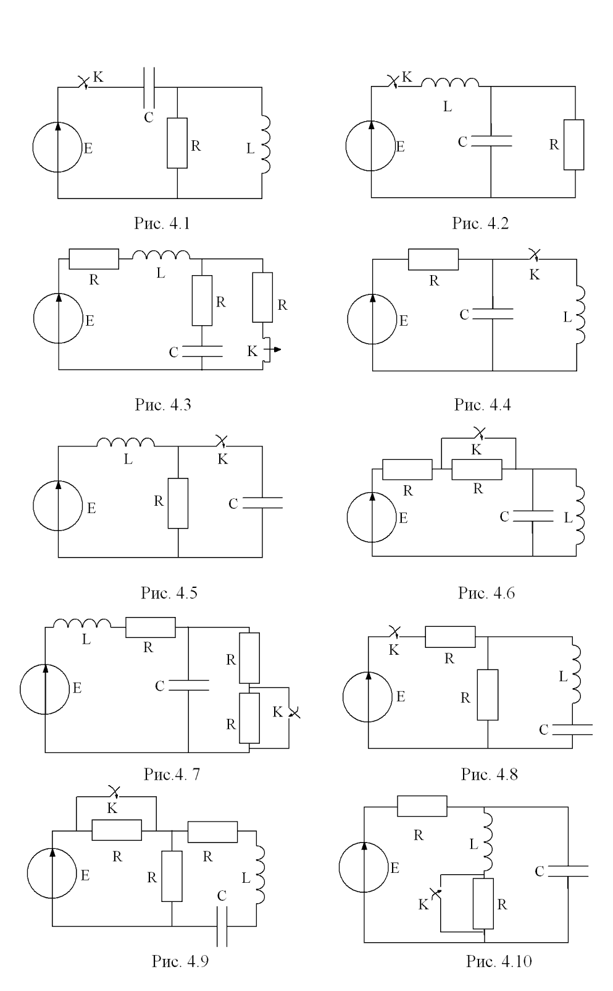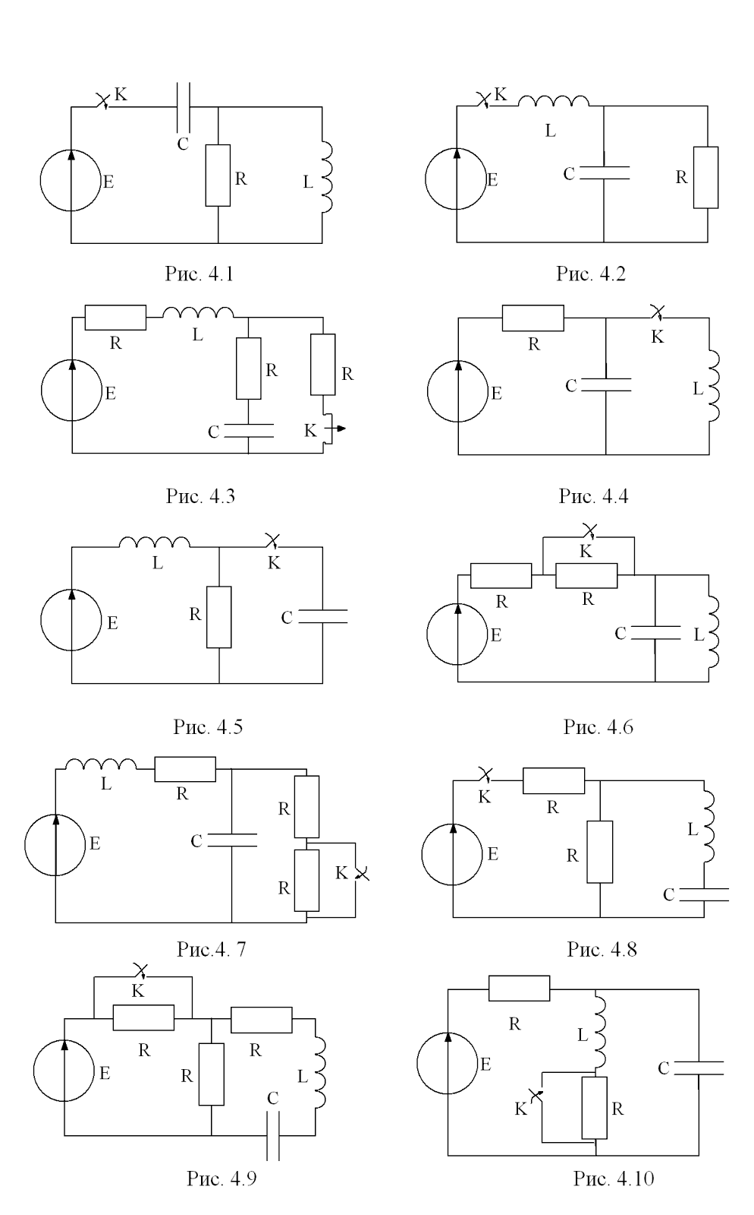

рис.2.1 рис. 2.2

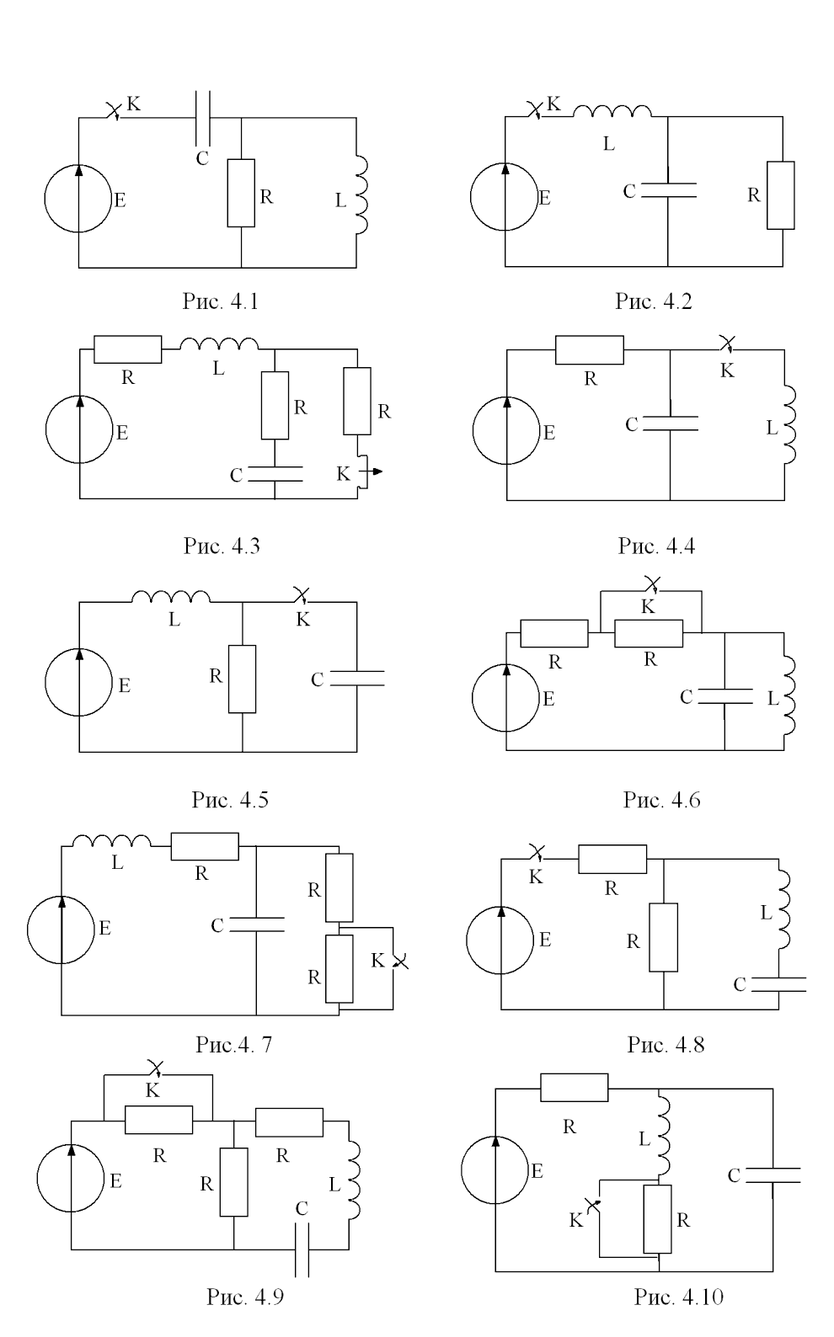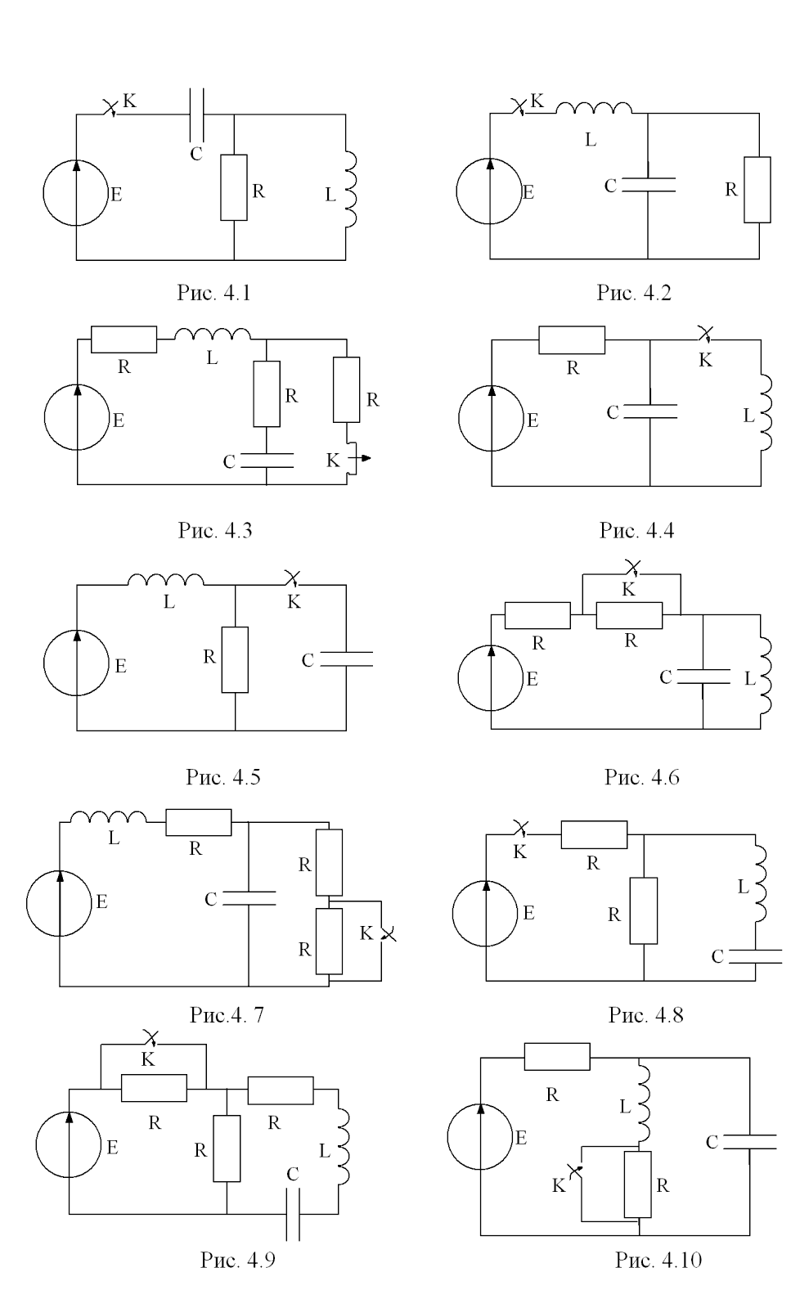

рис. 2.3 рис. 2.4

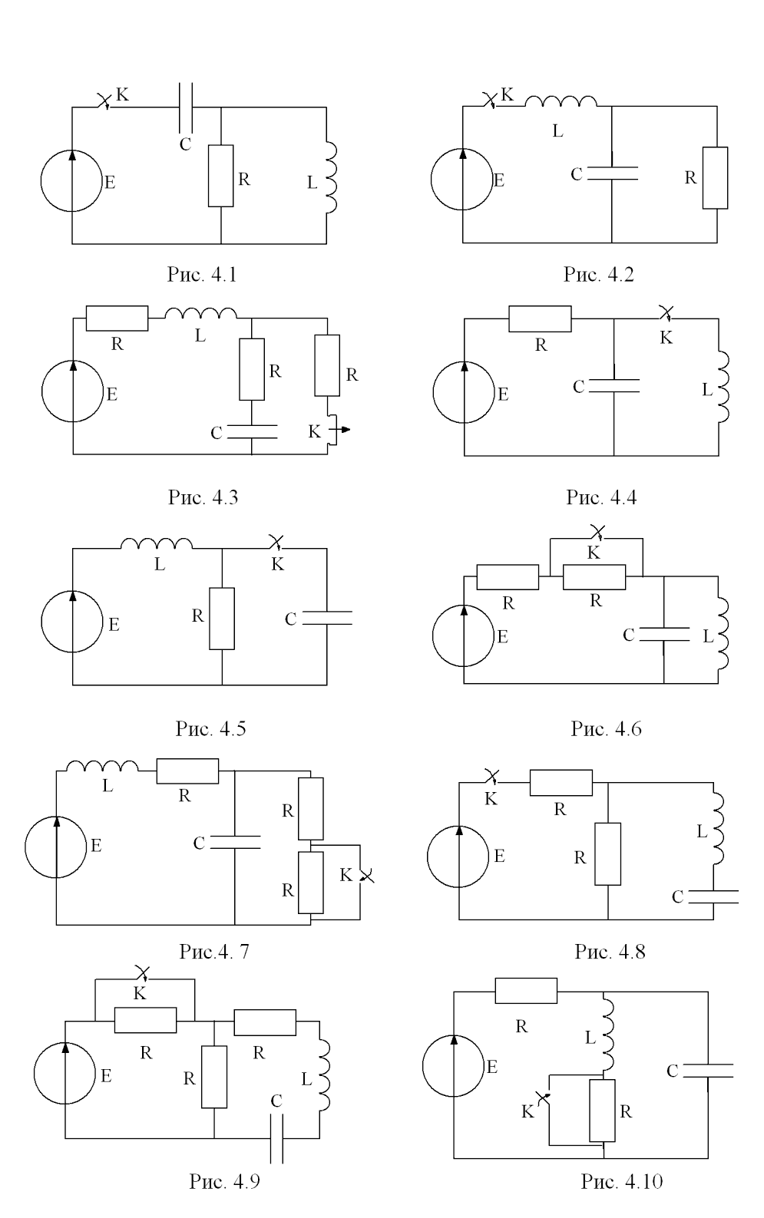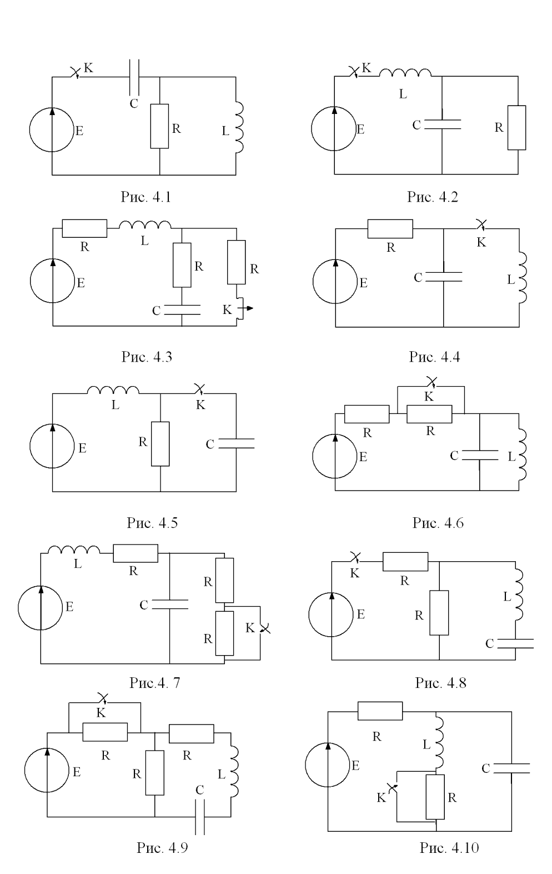

рис. 2.5 рис. 2.6

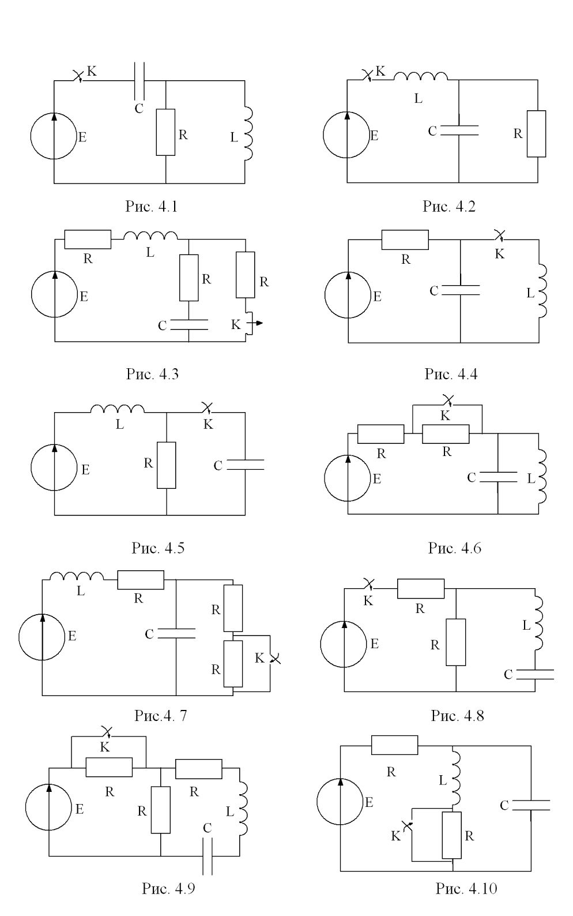

рис. 2.7 рис. 2.8

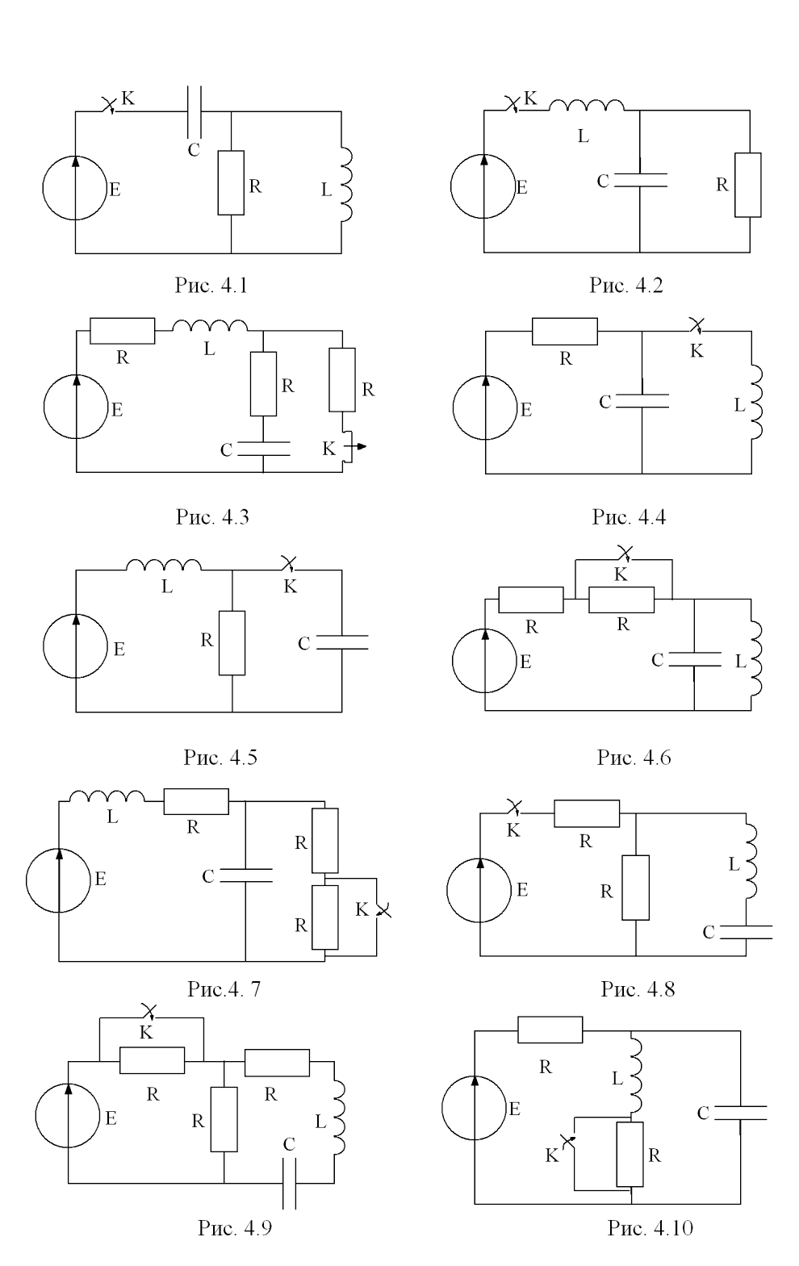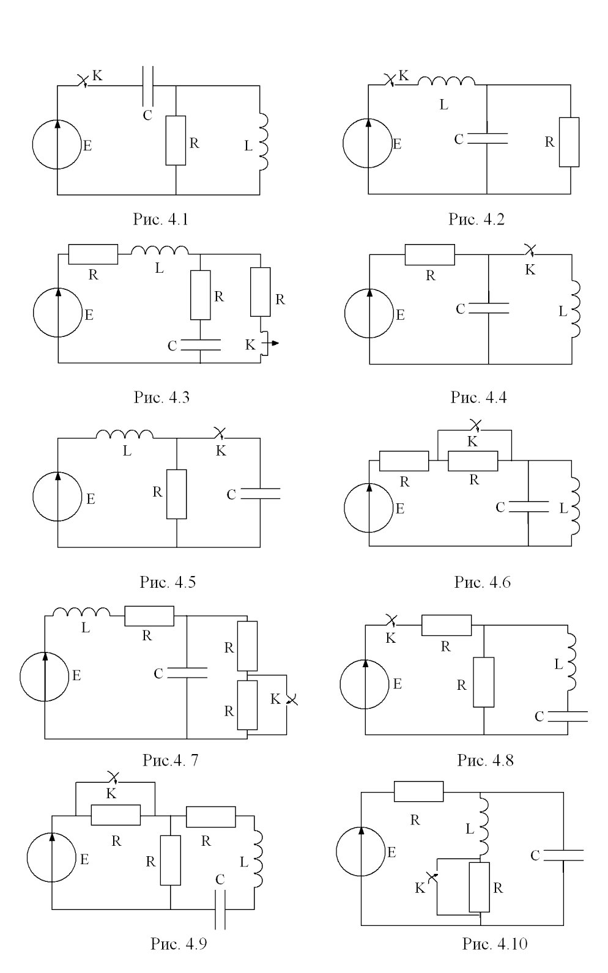

рис. 2.9 рис. 2.10

***Пример выполнения расчета.***

В электрической цепи (рис. 2.1) *R1=20 Ом, R=10 Ом, L=10 мГн, С=100 мкФ, U=90 В.*

Определить ток в индуктивности при переходном процессе двумя методами: классическим и операторным.

Построить график *iL(t).*

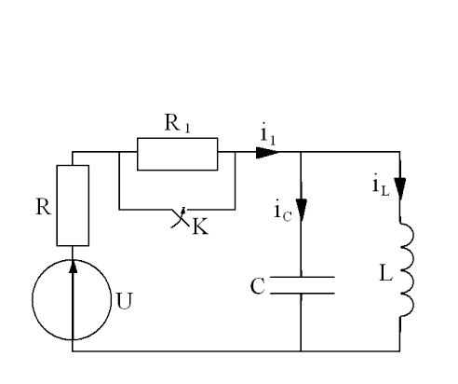

Рис. 2.11

1. *Классический метод*.

1.1. Определим независимые начальные условия



*uc(0)=0*, так как сопротивление индуктивности постоянному току равно нулю.

1.2. Определим величину принужденного тока для послекоммутационной цепи



1.3. Составим и решим характеристическое уравнение





1.4. Корни характеристического уравнения комплексно сопряженные, следовательно функция свободного тока имеет вид:



Постоянными интегрирования в уравнении будут *А* и *φ*.

1.5. Составим систему уравнений для определения постоянных интегрирования



1.6. Независимые начальные условия



* 1. Решим систему (1.5.) для *t=0*



* 1. Искомая величина тока



2. *Операторный метод*.

2.1. Составим операторную схему цепи по известным независимым начальным условиям (рис. 2.2).

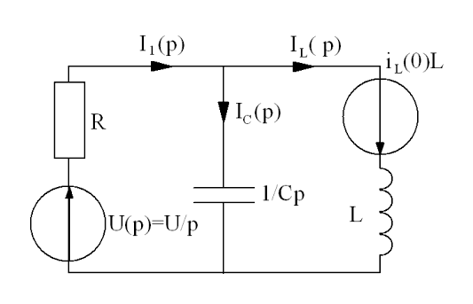

/

Рис. 2.12

2.2. Составим систему уравнений по законам Кирхгофа









2.4. Перейдем от изображения к оригиналу по теореме разложения



Корни













**БИБЛИОГРАФИЧЕСКИЙ СПИСОК:**

1. Компьютерное моделирование линейных электрических цепей: уч. пособие / Ю.А. Мелешкин, П.П. Гавриш, Ф.В. Дремов, О.В. Лысенко,. – Самара: Самар. гос. техн. ун-т, 2009. – 76 с.
2. Теоретические основы электротехники: В 3-х т. Учебник для вузов. Том 1,2 / К.С. Демирчан, Л.Р. Нейман, Н.В. Коровкин, В.Л. Чечурин. – СПб.; Питер, 2004. – 463 с.: ил.
3. Бессонов Л.А. Теоретические основы электротехники. Электрические цепи: Учеб. – 10-е изд. – М.: Гардарика, 2002. – 636 с.
4. Евсеев М.Е. Теоретические основы электротехники: Учебное пособие.-СПб.:Политехника, 2008, -380с.

**Оглавление**

1. Введение…………………………………………………………. 5
2. Линейные электрические цепи трехфазного синусоидального

тока………………………………………………………………...7

1. Переходные процессы в линейных электрических цепях……15

Библиографический список………………………………………...25

**Анализ электрических цепей в установившемся и переходном режимах**

Задания и методические указания

курсовому проектированию

Составители: МЕЛЕШКИН Юрий Александрович

АНДРЕЕВ Иван Александрович

СНАДЧЕНКО Светлана Валерьевна

Подписано в печать

Формат 60× 84 1/16

Печать офсетная. Усл. п.л.

Усл.кр. – отт. Уч.-изд.л.

Заказ Тираж 50 экз. С.-76

|  |
| --- |
|  |

Типография филиала СамГТУ в г.Сызрани

446001 г.Сызрань, ул.Советская, 45